Por que fazemos isso?
Humanos e alguns primatas não conseguem se conter e não tocar o rosto— e ao que parece, isso tem a ver com a maneira como evoluímos.
Enquanto a maioria das espécies toca a região do rosto como uma forma de manter boa aparência ou na tentativa de espantar pragas, nós fazemos isso por uma série de outras razões.
Às vezes, pode ser um mecanismo para se acalmar. Ou pode ser uma forma de controlar as emoções e a nossa capacidade de atenção.
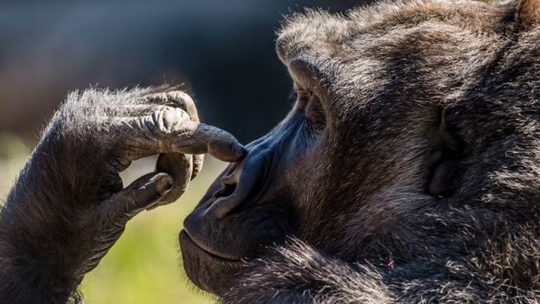
Humanos e alguns primatas não conseguem se conter
O problema com o "autotoque" é que nossos olhos, nariz e boca são portas de entrada para todo tipo de doença no nosso organismo.
A Covid-19, por exemplo, é transmitida entre humanos através de pequenas gotículas que saem do nariz ou da boca de pessoas infectadas.
Mas a contaminação também acontece após tocarmos objetos ou superfícies que entraram em contato com o vírus.

ESCREVA COM AS SUAS PALAVRAS O QUE VOCÊ ENTENDEU DO TEXTO.

